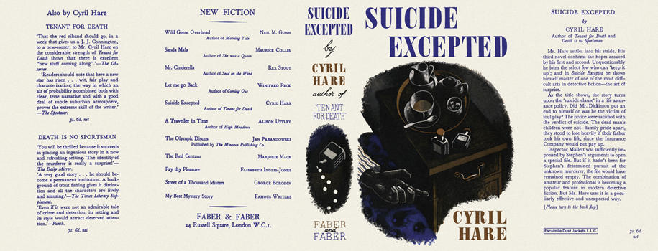

Suicide Excepted
Hare, Cyril
Faber & Faber Limited (UK) (1939) first printing

Суперобложка первого издания книги

